Załącznik Nr 17
WOJEWÓDZKI INSPEKTORAT WETERYNARII z/s w Siedlcach  ZAKŁAD HIGIENY WETERYNARYJNEJ  w WARSZAWIE  ………………………………………………. |  | 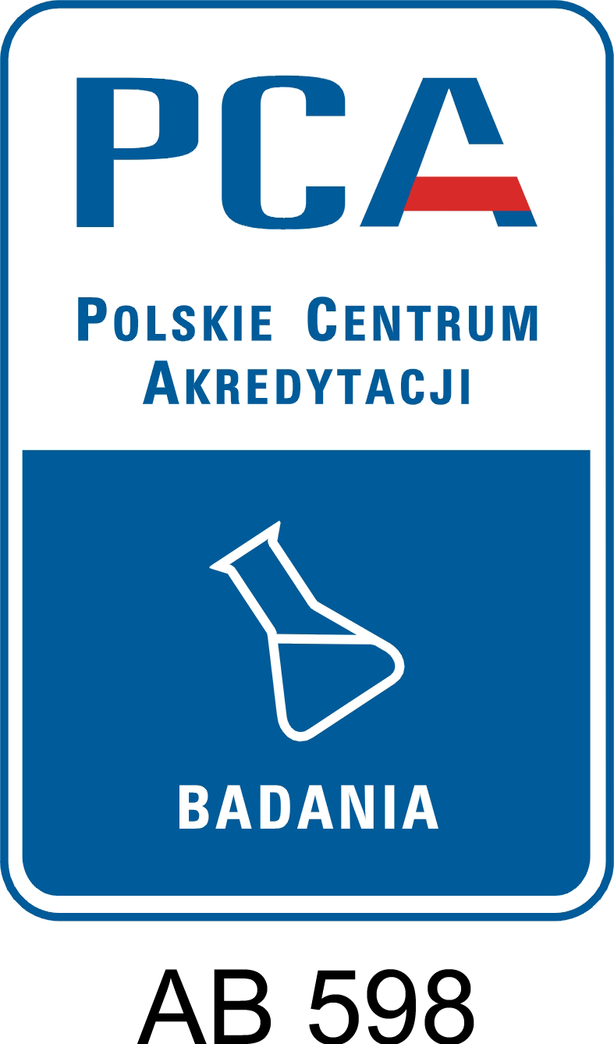

SPRAWOZDANIE Z BADAŃ NR……………………….

Miejsce wykonania badań
*Klient
*Właściciel/producent
*WNI rzeźni
*Pobierajacy próbki
*Plan i procedura pobrania próbek
*Płatnik
Rodzaj nadesłanych próbek
Liczba badanych próbek
Stan próbek
*Data uboju
Data przyjęcia do badania
Data rozpoczęcia badania |  | Data zakończenia badania

*dane pozyskane od klienta

WYNIK BADANIA PRÓBEK MIĘSA NA OBECNOŚĆ WŁOŚNI

Lp. | Nr ubojowy tuszy /nr próbki | Wynik badania* | Uwagi
*”W badanych próbkach nie stwierdzono larw włośni” / „W badanych próbkach stwierdzono larwy włośni”
Badanie wykonano wg:
PN-EN ISO 18743:2015-11 Mikrobiologia łańcucha żywnościowego. Wykrywanie larw włośni Trichnella w mięsie metodą wytrawiania [A]
Instrukcji Głównego Lekarza Weterynarii Nr BP.0200.1.13.2021 z dnia 22 czerwca 2021 r określającej wykonanie badania mięsa na obecność włośni metodą wytrawiania zgodnie z wymaganiami Normy PN- EN ISO 18743:2015-11 oraz minimalne wymagania dla laboratoriów wyznaczonych [A]
Rachunek: ---
Autoryzował |  | ………………………………….  Podpis i pieczątka
Data: | Wydrukowano: egz. | ………………………………….  Podpis i pieczątka
Otrzymują:
Laboratorium zidentyfikowało i nadzoruje źródła niepewności.
Laboratorium nie pobiera próbek do badania.
Wyniki dotyczą wyłącznie otrzymanych próbek.
Niniejsze sprawozdanie może być okazywane lub kopiowane tylko w całości

Koniec sprawozdania z badań

